Министерство образования и науки Российской Федерации  
Федеральное‌ ‌государственное‌ ‌бюджетное‌ ‌образовательное‌ ‌учреждение‌

высшего‌ ‌образования‌

**«Пермский национальный исследовательский  
политехнический университет»**

Кафедра «Информационные технологии и автоматизированные системы»

**ОТЧЁТ**

**по лабораторной работе №10**

Дисциплина: «Информатика»

Тема: Динамические массивы

Вариант 21

Выполнил:

Студент группы ИВТ-20-1б

Углицких Максим Сергеевич

Проверила:

Доцент кафедры ИТАС

Полякова О. А.

**Пермь 2021**

**Цель:** Организация динамических массивов.

**Постановка задачи:** Написать программу, в которой создаются динамические массивы и выполнить их обработку в соответствии со своим вариантом.

**Вариант:** 21

Сформировать массив строк. Удалить из него строку с заданным номером.

**Анализ задачи:**

1. Сначала объявляется динамический массив и задается кол-во его элементов.
2. Элементы массива заполняются случайно.
3. В конце память очищается с помощью оператора delete[] a.

**Блок-схема:**

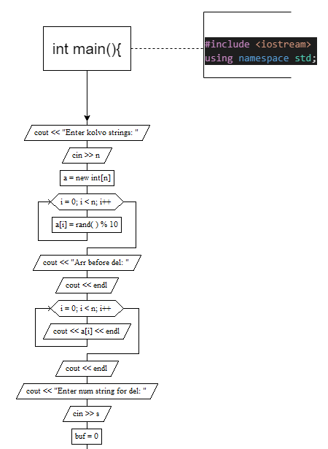

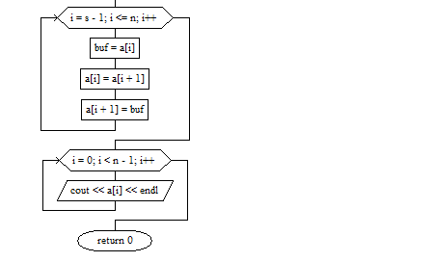

**Код программы:**

#include <iostream>

using namespace std;

int main(){

int n;

cout << "Enter kolvo strings: ";

cin >> n;

int *a = new int [n];

for (int i = 0; i < n; i++)

{

    a[i] = rand() %10;

}

cout << "Arr before del: ";

cout << endl;

for (int i = 0; i < n; i++)

{

    cout << a[i] << endl;

}

cout << endl;

cout << "Enter num string for del: ";

int s;

cin >> s;

 int buf = 0;

for (int i = s-1; i <=n; i++)

{

    buf = a[i];

    a[i]= a[i+1];

    a[i+1] = buf;

}

for (int i =0; i <n-1; i++)

{

    cout << a[i] << endl;;

}

delete[] a;

return 0;

}

**Результат работы программы:**

